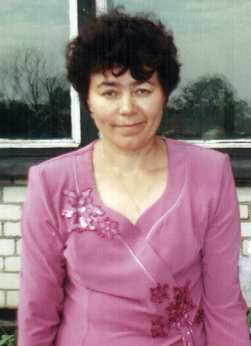
Фамилия – Васильева
Имя – Ольга
Отчество - Сергеевна
Дата рождения – 15.04.65
Квалификационная категория – первая
Общий педагогический стаж – 22года
Стаж работы в качестве классного руководителя – 22 года
Учебный предмет – учитель начальных классов
Класс - 3

О себе и воспитательной деятельности
Родилась я 15 апреля 1965 года в деревне Большие Бикшихи Канашского района. С 1972-1982 годы обучалась в Большебикшихской средней школе. В 1982 году окончила школу, выбрала факультет педагогики и методики начального обучения и поступила в Чувашский государственный пединститут им. И.Я.Яковлева. Свою педагогическую деятельность начала в Большебикшихской средней школе Канашского района . В 2002 году, по семейным обстоятельствам, перевелась в МОУ «Норваш Шигалинская СОШ».
Мои педагогические принципы:
- что знаешь сам, то научи этому других
- выслушай ученика до конца
-будь другом для ученика, умей владеть их сердцами
В своей работе большое внимание уделяю сплочению коллектива, соблюдение этических и эстетических норм поведения, стараюсь развивать детей всесторонне.
Вот уже 3 год особое внимание обращаю на здоровеьсберегающую технологию. Разработала авторскую программу «Будем спортом заниматься».
Целью этой программы является пропаганда здорового образа жизни.
Основные направления моей программы:
-знакомство с основными правилами личной гигиены (элективный курс проведён во 2 классе «Уроки Мойдодыра»)
- разучивание подвижных игр, физкультминуток (1 – 4 классы )
- участие в спортивных мероприятиях (1 -4 классы)
- вовлечение родителей при проведении экскурсий и спортивных мероприятий («Мама, брат и я - спортивная семья» ,было проведено 2 игры в 1 и 2 классах)
- знакомство с известными спортсменами- выходцами деревни (очное и заочное)
«Работа - лучший способ наслаждаться жизнью», утверждал И. Кант. Так буду же ею наслаждаться, обладая великой силой учителя и воспитателя – умением владеть сердцами своих учеников.

